ATIVIDADES DA SECRETARIA MUNICIPAL DE EDUCAÇAO DESENVOLVIDAS NO MÊS DE DEZEMBRO
03 DE DEZEMBRO – Formatura PROERD.
Nesta noite, aconteceu a Formatura do Programa Educacional de Resistência às Drogas e Violência. O Programa em nosso Município é desenvolvido nas turmas de 5º Ano, nas Escolas EMEF Antonio Luiz Barchet e EEEM Maria Ilha Baisch.
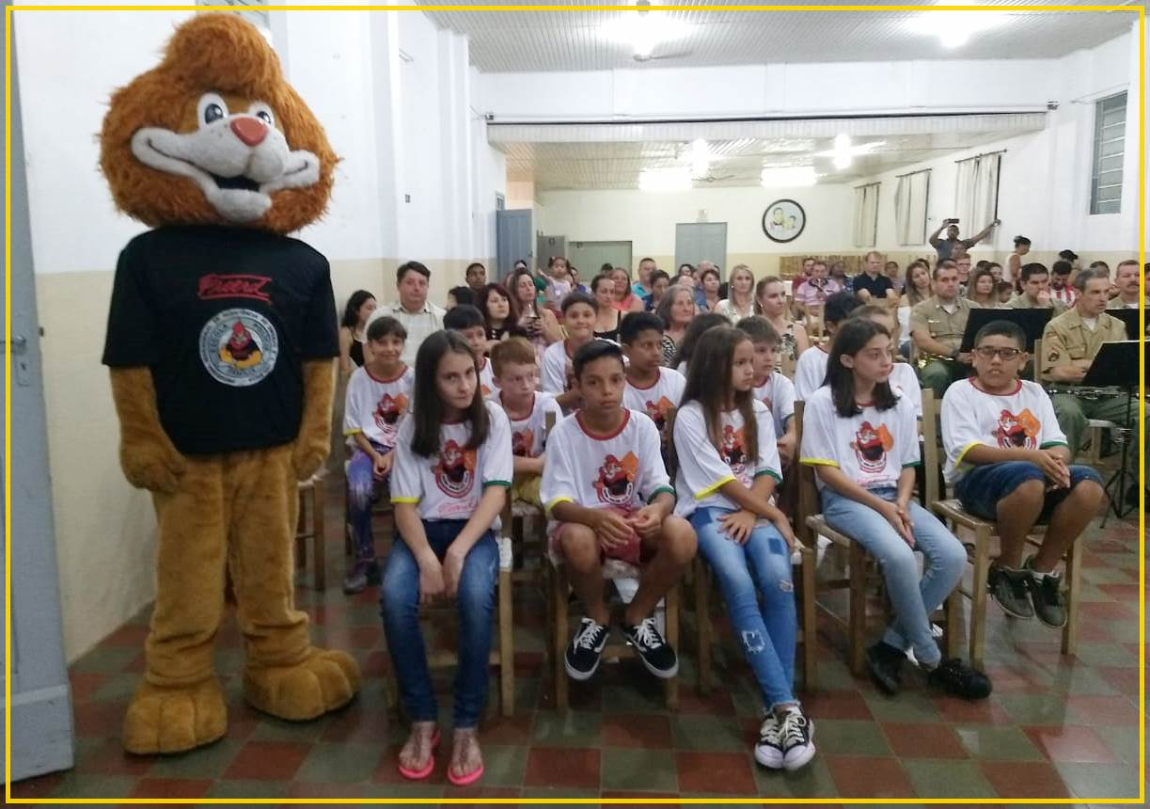

11 DE DEZEMBRO – Prestação de contas Programa União Faz a Vida
Na manhã do dia 11 de dezembro, reuniram-se os membros do Comitê Gestor do PUFV, Coordenadora Local do Programa, Andréia Tagliapietra e diretoras das Escolas Municipais para a prestação de contas e explanação sobre a execução e finalização dos Projetos desenvolvidos durante o ano junto ao Programa União Faz a Vida.

16 DE DEZEMBRO – Peça teatral com o Grupo Pregando Peça.
Na tarde do dia 16 de dezembro, no Clube Franciscano, foi ofertada as Escolas do nosso Município, através da Fundação Ângelo Bozzetto e Nova Palma Energia, uma peça teatral.
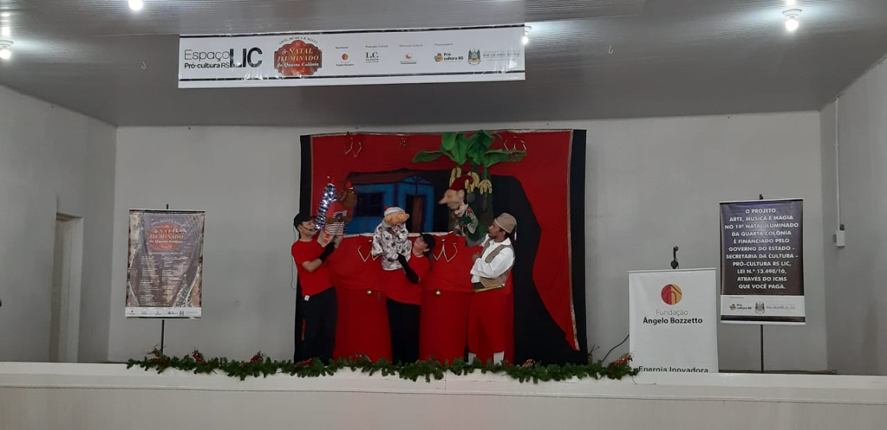
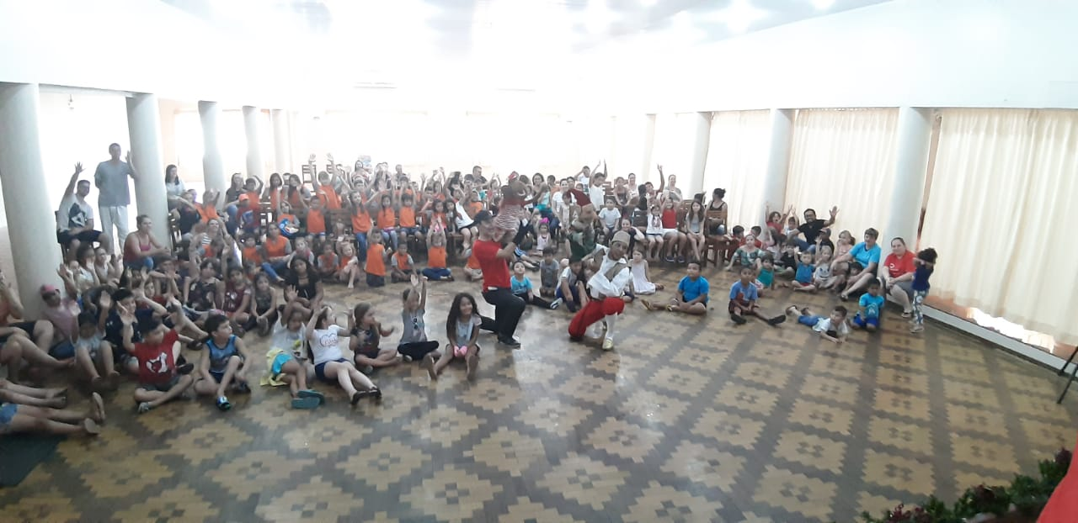

18 DE DEZEMBRO – Formatura Judô na EMEF Antonio Luiz Barchet.
Na manhã do dia 18 de dezembro, junto a EMEF Antonio Luiz Barchet, aconteceu a Formatura da Turma de Judô. O Projeto foi desenvolvido durante todo o ano, nas segundas-feiras, onde os alunos contavam com o Projeto de Judô, ministradas pelo Professor Tarlei Garcês, coordenadas pelo Professor Luiz Pavani.
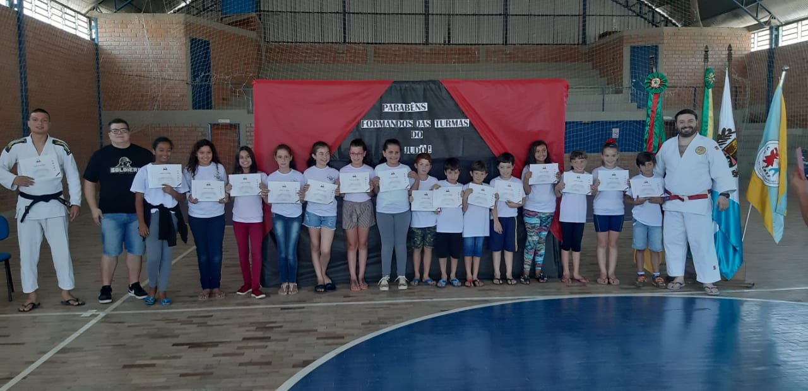
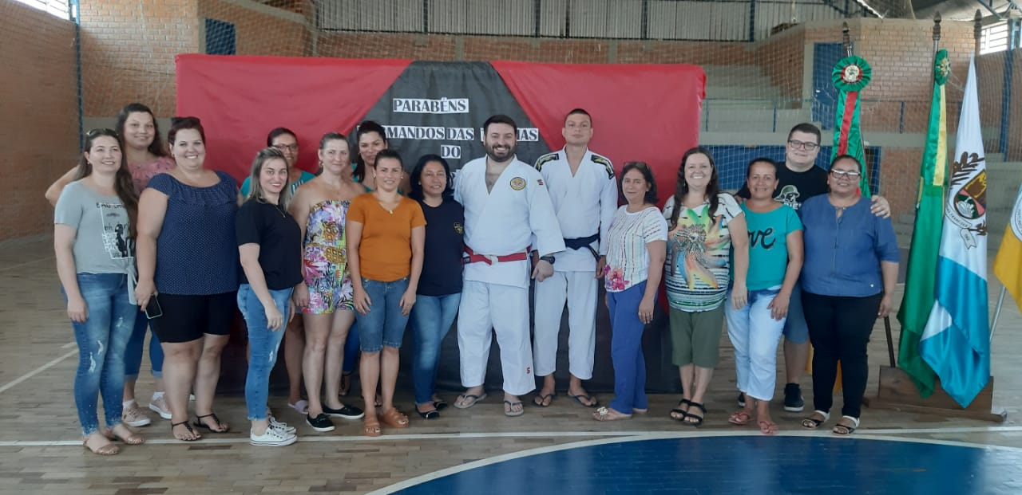

18 DE DEZEMBRO – Formatura da Pré Escola, Judô, Música, encerramento do Projeto OIKOS e Mostra Pedagógica do Programa União Faz a Vida na EMEF Tiradentes. Na tarde do dia 18 de dezembro, foi a vez da Comunidade Escolar apreciar os trabalhos e Projetos desenvolvidos durante o ano na EMEF Tiradentes. Também aconteceu a Formatura da Educação Infantil, onde duas meninas concluíram esta etapa na Escola.
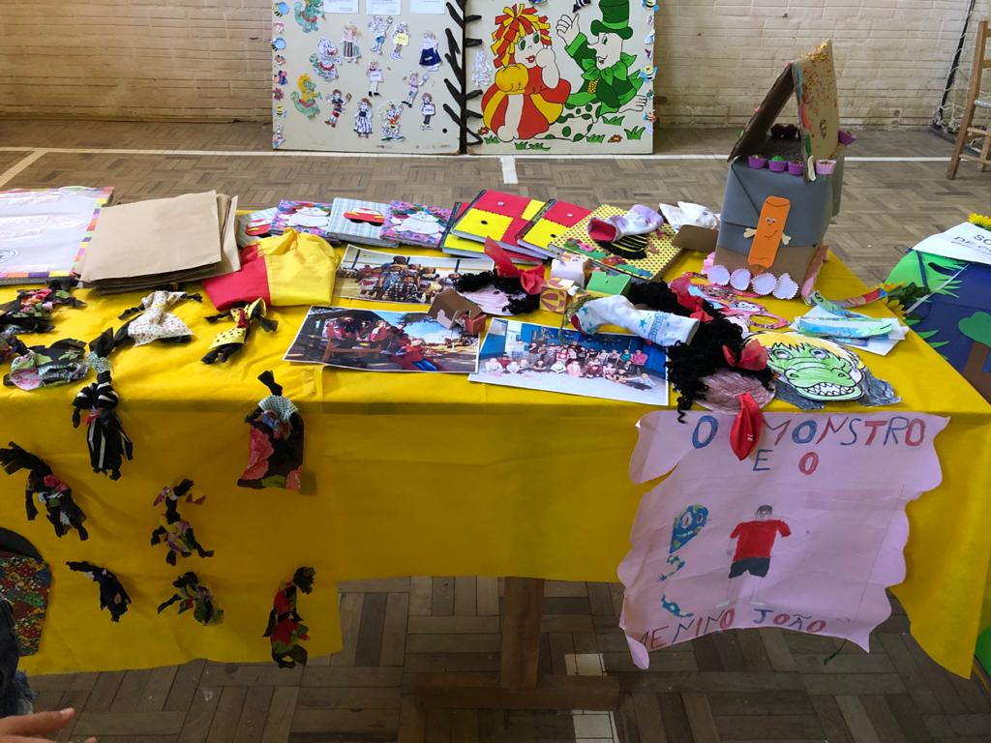
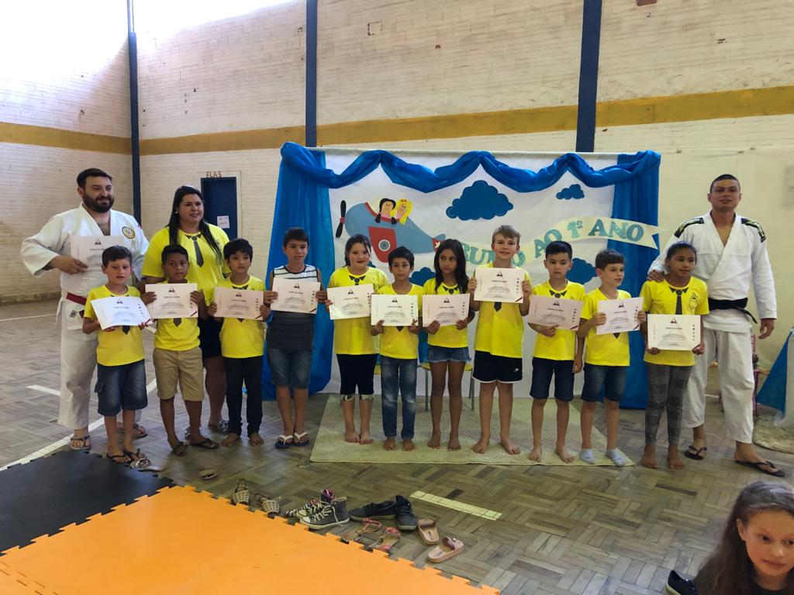
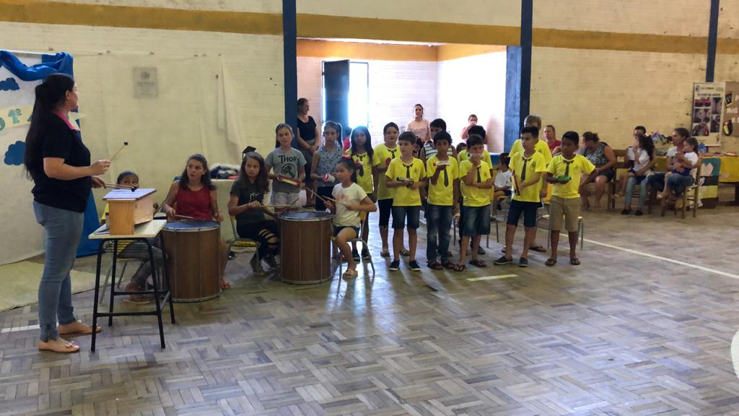
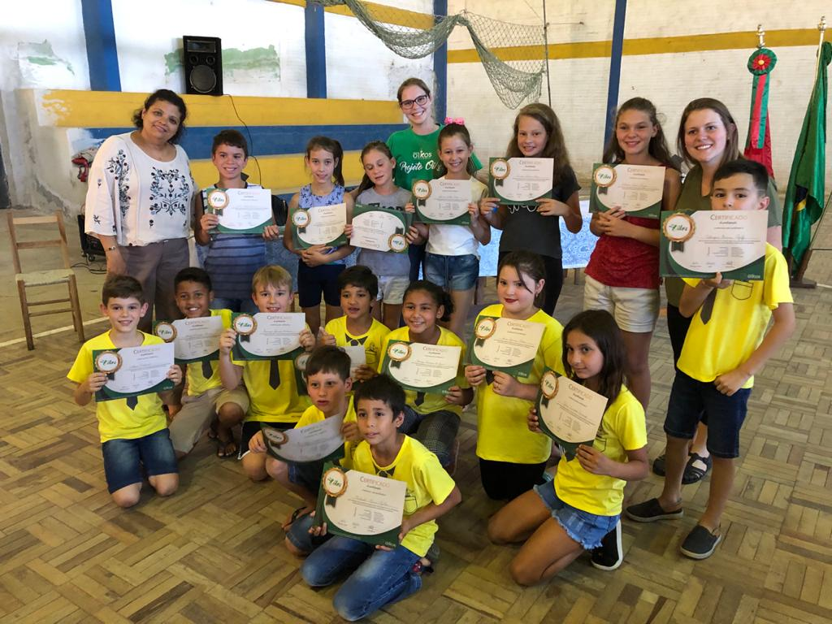
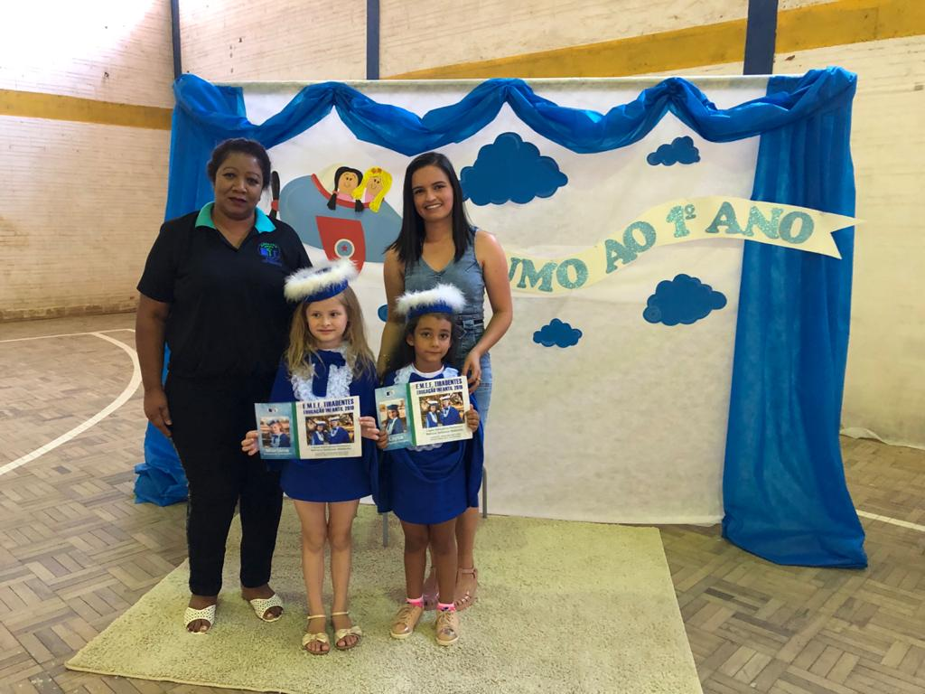

19 DE DEZEMBRO - Formatura da Pré Escola da EMEI Dente de Leite Professora Ivani Lourdes Barchet Tessele.
A partir das 19 horas, no Clube Franciscano, aconteceu a formatura de mais uma turma de Pré Escola da EMEI. Vinte e nove crianças concluíram a Educação Infantil neste Educandário.
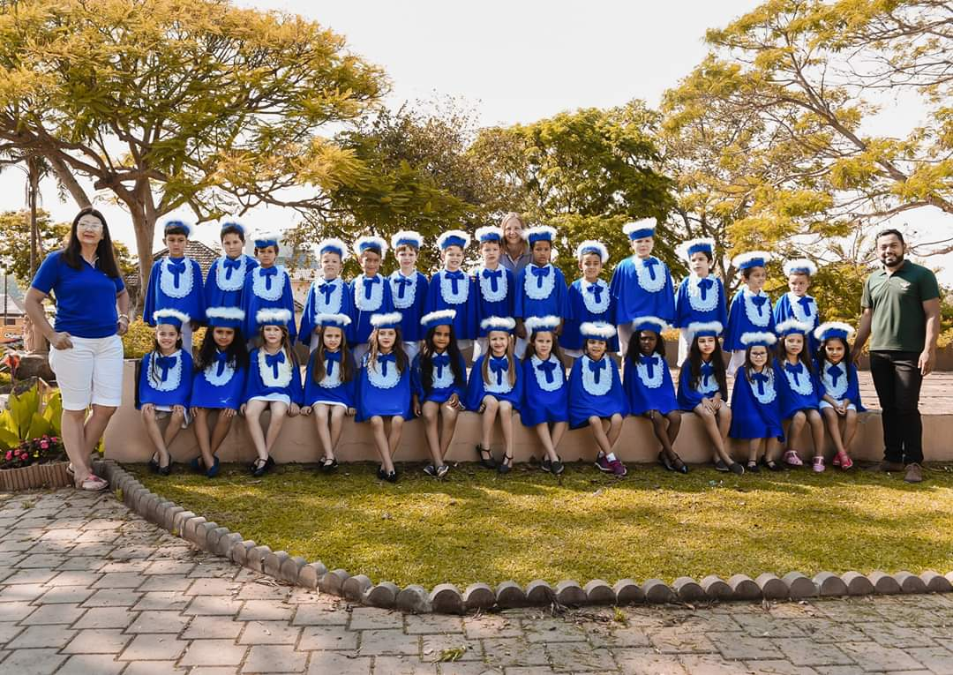

19 DE DEZEMBRO – Término do ano Letivo de 2019.

20 DE DEZEMBRO – Reunião.
Na manhã do dia 20 de dezembro, na EMEI Dente de Leite, Professora Ivani Lourdes Barchet Tessele, aconteceu a reunião de encerramento do ano letivo para professores, monitores e estagiários. Na oportunidade, foi repassado o Calendário Escolar 2020 e já definido com as Escolas, as datas para as Festas Juninas, Noites da Família e Formaturas da Educação Infantil.

